Муниципальное бюджетное общеобразовательное учреждение
«Хову – Аксынская СОШ»
Структурное подразделение «Начальная школа»

Справка
об участии в мероприятии по возложению цветов
на Аллее Славы посвященный
к 78 – летию Победы в Великой Отечественной войне.

Цель: воспитать у детей патриотические чувства к героическим подвигам советского народа в ВОВ.
В память священного подвига советского народа, отдавших свои жизни за будущее Родины 5 мая 2023 года учащимися отряда ЮИД начальной школы совместно с классным руководителем 2 «Б» класса Ооржак М. Б. было организованно и проведено возложение цветов на Аллее Славы, сделанные своими руками. Всего в мероприятии по возложению цветов приняли участие 18 учащихся.
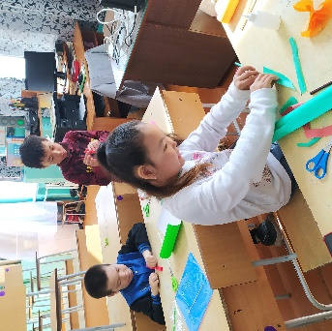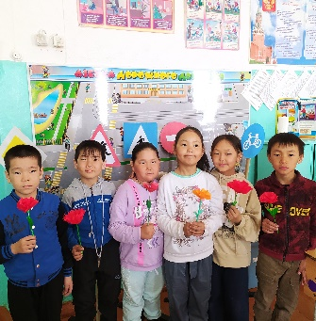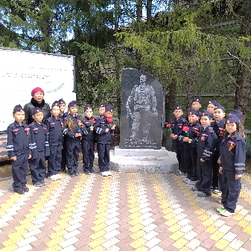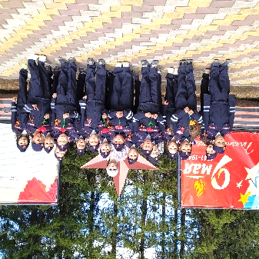
Справку составила руководитель кружка ЮИД: Серен А. И.

